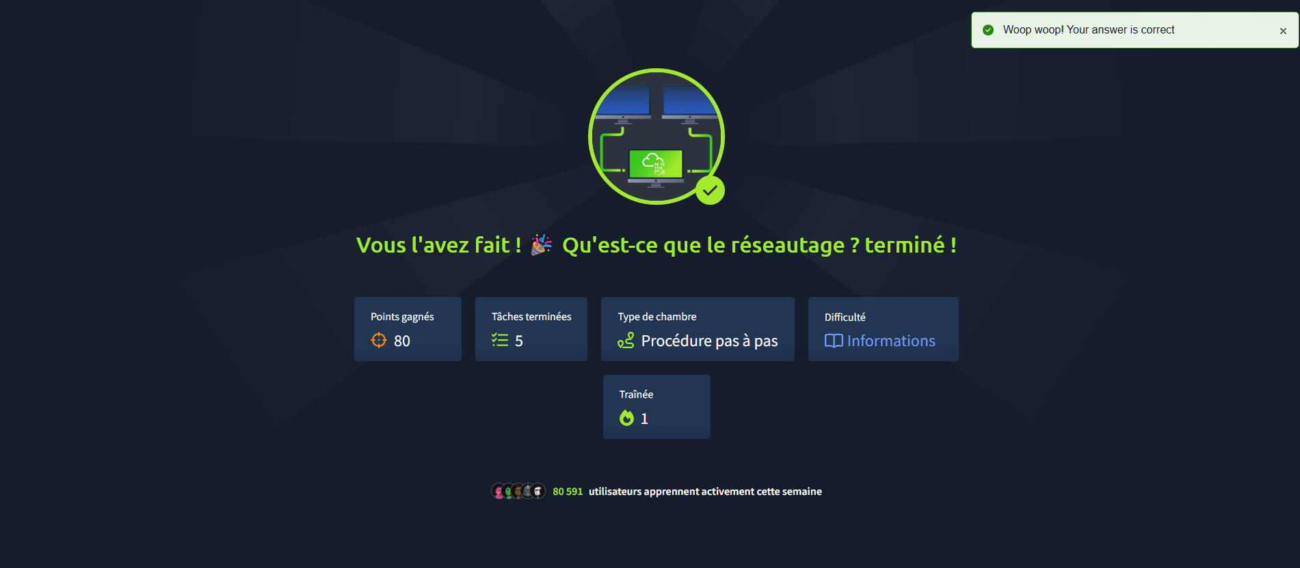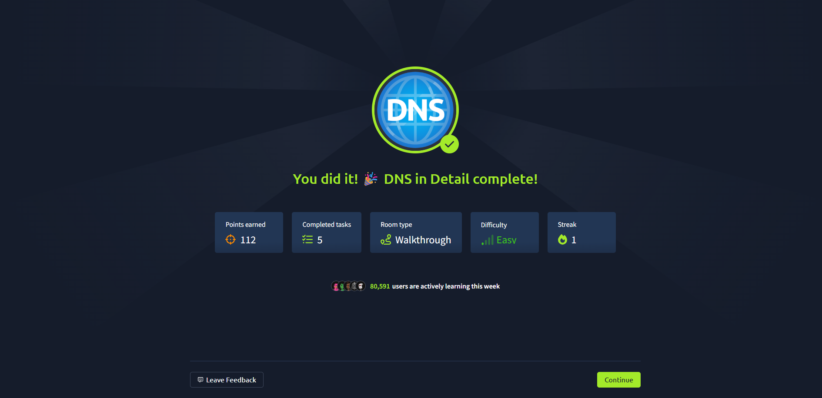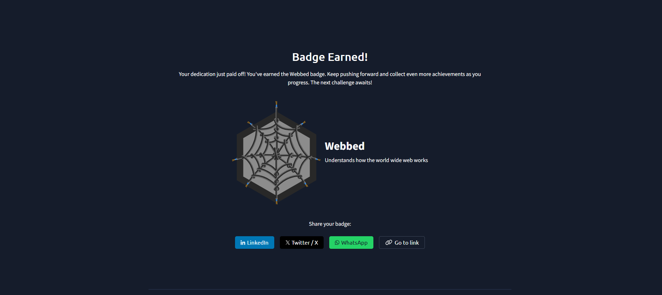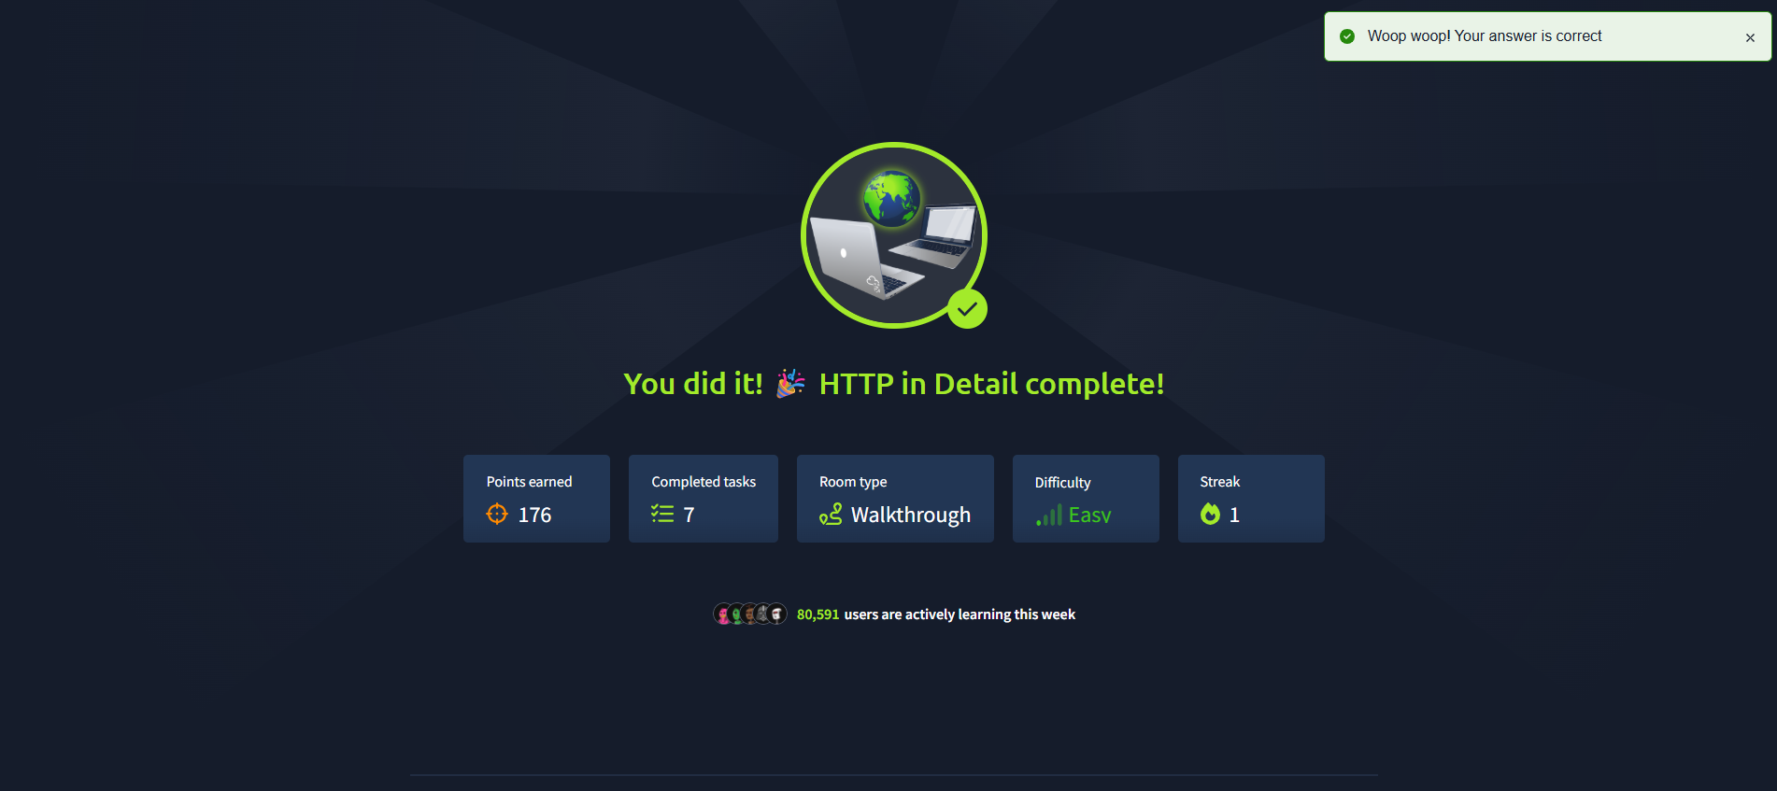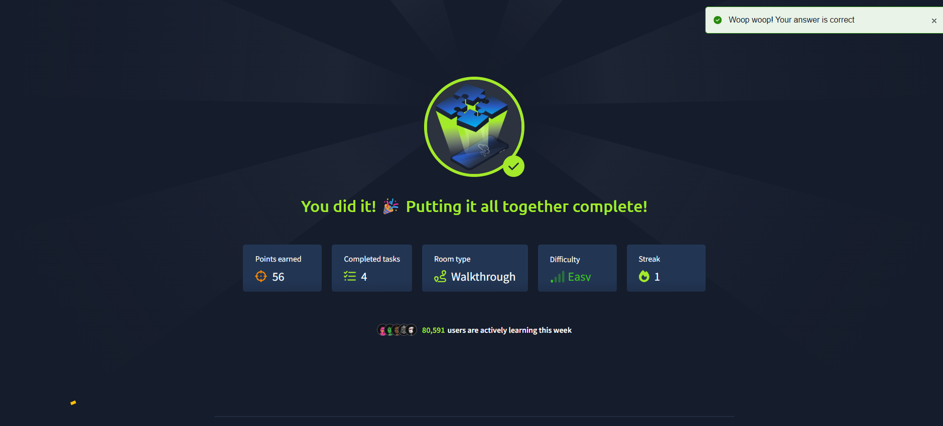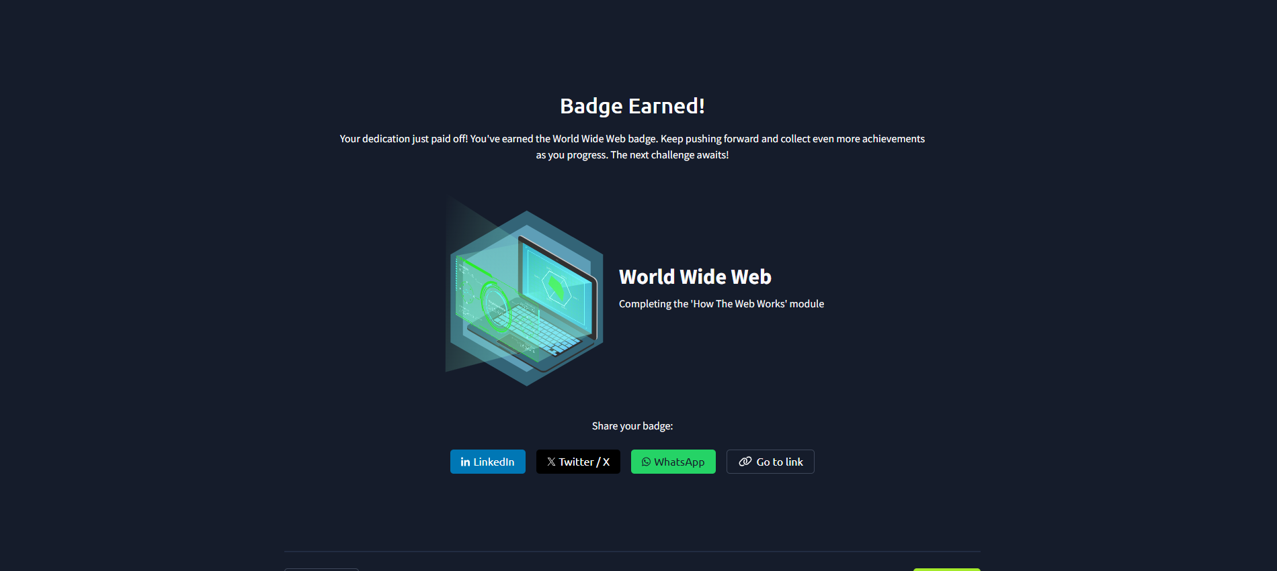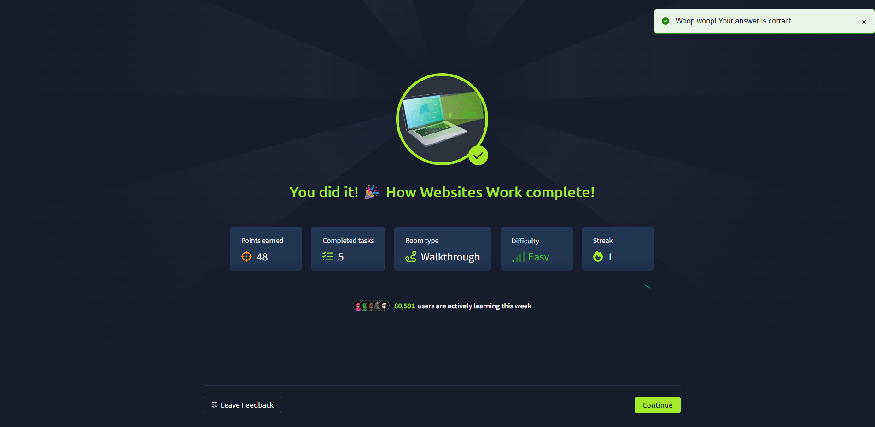

**2. Ce que j’ai appris : Points principaux**

Réseau et DNS

* IPv4 = 4 octets, MAC = identifiant matériel unique.
* Ping utilise ICMP pour tester la connectivité.
* DNS traduit noms de domaine en IP : A/AAAA, MX, CNAME, TTL, serveurs autoritatifs et récursifs.
* Subdomain ≤ 63 caractères, domaine complet ≤ 253 caractères.

HTTP et web

* Méthodes : GET (lire), POST (créer), PUT/PATCH (modifier), DELETE (supprimer).
* Codes réponse : 200 OK, 201 Created, 401/403, 404, 500.
* Headers importants : Host, User-Agent, Content-Type, Content-Length, Set-Cookie.

Web applications

* Front-end = visible dans le navigateur, back-end = côté serveur.
* Contenu : statique vs dynamique.
* Virtual hosts = plusieurs sites sur un serveur.
* CDN → accélère accès aux fichiers statiques.
* WAF → protège contre attaques web.

**3.Dans le cadre de mon projet professionnel, cela m’a servi à :**

* Comprendre comment sécuriser et gérer un site ou une application web.
* Savoir configurer des serveurs et analyser des infrastructures réseau (IP, MAC, DNS).
* Appliquer des connaissances en cybersécurité et maintenance d’infrastructures.

**4. Dans le cadre de mon année scolaire, cela m’a servi à :**

* Mettre en pratique les notions vues en cours (réseau, HTTP, DNS, web).
* Comprendre le rôle du front-end et back-end dans une application.
* Développer des compétences en administration réseau et sécurité utiles pour le BTS SIO.